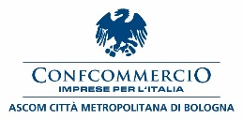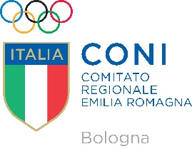





Foto notizia

**Waterpolo Bologna #senzabarriere al primo posto**

**nella “giornata di #sport&inclusione città di Bologna**

Con il motto ***Con noi la pallanuoto è per tutti*** la Waterpolo Bologna #senzabarriere ha sfidato e ha vinto la **“giornata di #sport&inclusione città di Bologna** battendo la seconda classificata - la squadra di Confcommercio Bologna – EmilBanca e l’Under16 della Bologna-De Akker che ha chiuso la classifica.

Il progetto di pallanuoto #senzabarriere vuole rendere tutti i ragazzi #diversamentestupendi “più forti” rafforzando l’obiettivo fondamentale di #adoremus che è l’**inclusione** che deve essere tale nella scuola, nel lavoro e anche nello sport.

**Waterpolo Bologna #senzabarriere** nasce nel corso del 2024 da un progetto dell’Associazione #adoremus che ha voluto avviare, per i ragazzi #diversamentestupendi, una nuova attività nel settore dello sport. Lo staff dei coach coordinati da Furio Veronesi, delegato provinciale del CONI ed ex storico pallanuotista bolognese, ha trasmesso ai ragazzi, con professionalità e generosità, i migliori valori che contraddistinguono la pallanuoto.

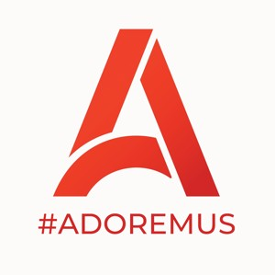



**Associazione #adoremus odv** Via Dagnini n. 37 40137 Bologna C.F. 91404360371

e-mail: [info@associazioneadoremus.it](mailto:info@associazioneadoremus.it) pec: [associazioneadoremus@pec.it](mailto:associazioneadoremus@pec.it) website: [www.associazioneadoremus.it](http://www.associazioneadoremus.it/)